绝密★启用前
铁岭铁岭县2023-2024学年九年级上学期期末物理综合检测卷

考试范围：九年级上册（人教版）；考试时间：120分钟
题号 | 一 | 二 | 三 | 四 | 五 | 总分
得分
注意事项：
1、答题前填写好自己的姓名、班级、考号等信息
2、请将答案正确填写在答题卡上

 | 一、 选择题（共10题）
  评卷人 | 得分
1. （2021•南岸区模拟）根据你对生活中物理量的认识，下列数据符合实际的是​ ​
A .人体感到舒适的环境温度约为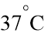​
B .体育中考所用实心球的质量约为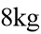​
C .对人体安全的电压是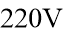​
D .九年级物理教科书的长度约为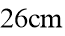​
2. （广西贵港市桂平市九年级（上）期中物理试卷）学习导体和绝缘体后，小雨观察自己的学习用具，其中属于导体的是（ ）
A .塑料三角尺
B .橡皮
C .铅笔芯
D .透明塑料笔袋
3. （凉山州模拟）关于导体的电阻，下列说法正确的是（ ）
A .导体的电阻与通过导体的电流成反比
B .导体的电阻与导体两端的电压成正比
C .导体的电阻与电流、电压大小无关
D .导体两端电压为零时，导体的电阻也为零
4.
（2022年秋•余姚市校级期中）图甲所示的热熔胶枪是一种装修工具，用于材料涂胶．它的内部有2只相同的PTC（正温度系数）加热元件，其工作电路如图乙所示，扣动扳机能使固体胶条向前挤压，联动开关S同时掷向A、B，枪口冒出胶液，松开扳机，联动开关S同时掷向B、C．单只PTC元件的电阻随温度的变化如图所示．关于PTC元件的工作情况，下列说法正确的是（ ）
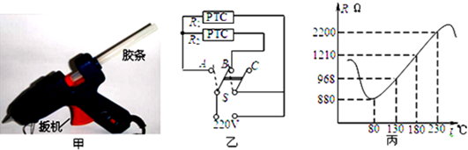
A .扣动扳机，两只PTC元件串联在电路中
B .松开扳机，只有一只PTC元件接入电路
C .扣动扳机，当温度为180℃时，电路的总功率为80W
D .松开扳机，当温度为80℃时，电路消耗的电功率为55W
5. （新人教版九年级（上）期末物理试卷（3））下列说法正确的是（ ）
A .摩擦起电的过程中，人们创造出了正、负电荷
B .一个电子所带的电量与一个氢原子所带的电量相等，都是1.6×10⁻¹⁹C
C .用毛皮摩擦橡胶棒，毛皮带正电
D .玻璃、塑料、石墨都是绝缘体
6. （2022年四川省成都市大邑县中考物理一模试卷）根据表中的数据，下列判断正确的是（ ）
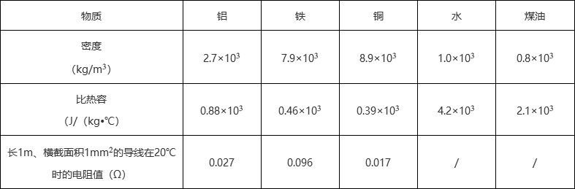
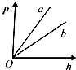
A .用同样的酒精灯给质量相等、初温相同的水和煤油加热相同的时间后，发现水中的温度计示数较高

以上内容仅为本文档的试下载部分，为可阅读页数的一半内容。如要下载或阅读全文，请访问：https://d.book118.com/407045005025006034

